实验2 顺序结构程序设计
实验目的
1：掌握设计程序的基本方法。
2：掌握常见的顺序程序结构设计。
3：理解不同数据类型之间的差异。
4：掌握printf函数的格式及其用法。
5：掌握scanf函数的格式及其用法。

实验要点说明
1、程序基本结构
2、格式输入函数scanf
作用:按照格式控制字符串的要求将数据从终端传送到变量地址所指定的内存空间。
形式:scanf(“格式控制字符串”，&变量一，&变量二，…，&变量n)；
注意：格式控制字符串主要包含 常规字符，和格式控制符。
常规字符 要求我们在键盘输入数据的时候要原样输入这些数据。

3、格式输出函数printf
形式：printf(“格式控制字符串”，表达式1，表达式2，，，表达式n)。
注意：格式控制字符串主要包含 常规字符，和格式控制符。

4、常用数据类型
数据类型 |  | 声明符 | 取值范围 | 格式符
整型 | 短整型 | short | -32768~+32767 | %d
整型 | 基本整型 | int | -2147483648~2147483647 | %d
整型 | 长整型 | long | -2147483648~2147483647 | %ld
字符型 |  | char | -128~+127 | %c
浮点型（实型） | 单精度型 | float | 6位有效数字 | %f
浮点型（实型） | 双精度型 | double | 15位有效数字 | %lf

实验题目
1：从键盘输入两个整数保存到a,b变量中，编写程序实现两个变量的值互换，保存文件为 ex2-1.cpp。
结果截屏：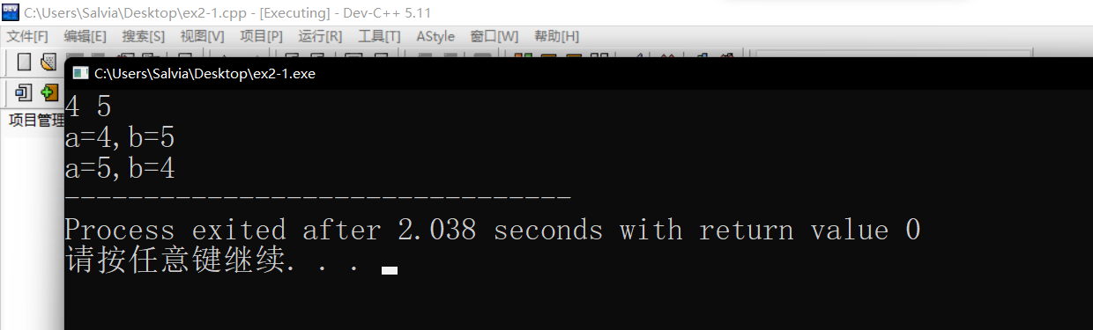

2：在编译环境中写程序ex2-2.cpp并编译运行
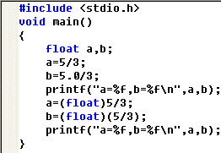
大家在屏幕上输出了什么结果？为什么会这样？
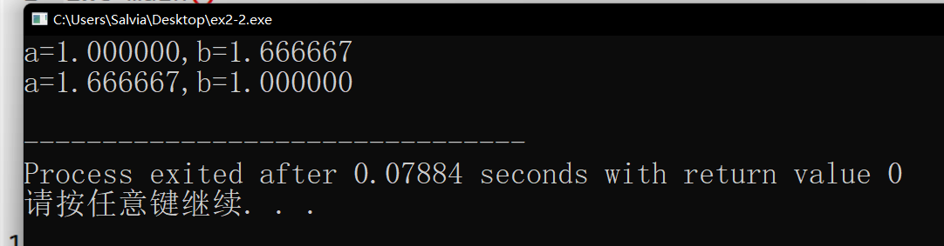
答：1，5/3为整数除法，除数与被除数都是整数，所以按照整数运算。而5.0/3是浮点数除法按照实际的除法运算出值。
2，a=(float)5/3为浮点运算，而b=(float)(5/3)先进行整数运算再把值传递给浮点数，所以得出的结果为1.0000000

Ex2-3.cpp：定义3个整形变量a,b,c 依次赋值为 72，73，74；
然后以字符形式输出，看得出什么结果。如果以%f输出呢？结果是什么呢？得出什么结论？
答：char为字符类型，根据ASCLL表的值来看，72为H，73为I，74为J。而72，73，74这三个数为整形以%f形式输出，相当于把这三个数转化为二进制，这样数会非常小，所以输出的结果为0.000000.得出结论：数是什么类型的就按照什么类型输出，以免运算结果不一

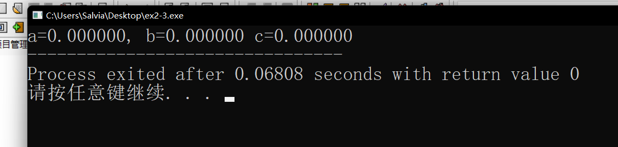
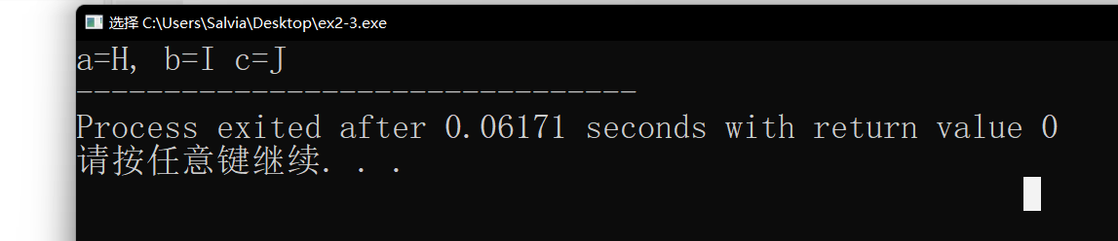

Ex2-4.cpp：输入以下程序并运行，分析结果为什么会这样。
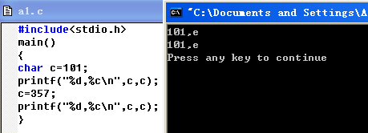

答：因为 357超出了ASCII码的范围，结论：不要忽视warning。
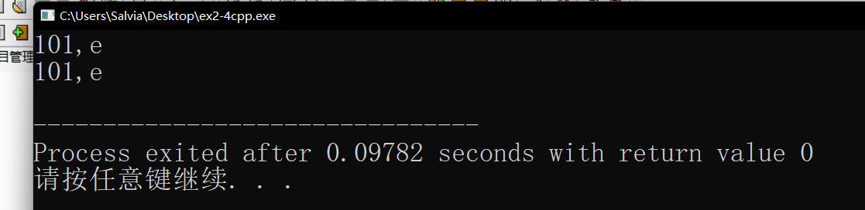

Ex2-5.cpp： 下面定义好了变量，请按要求输出结果(下面为部分程序，要求补上剩下的程序。
(1) 请在屏幕上打印出a+b和a-b的结果并且要求保留小数点后4位小数。
（2）请以字符型和整型2种方式输出c，i。
(3) 请在屏幕上输出 china。
void main()
#include<stdio.h>
main()
{
int a,b,c;
scanf(“%d,%d”,&a,&b);
c=a+b;
printf(“c=%d\n”,c);
}
{
float a,b;
char c =’a’;
int i=97;
a=31.11;
b=28.33;
……
}
第1问：
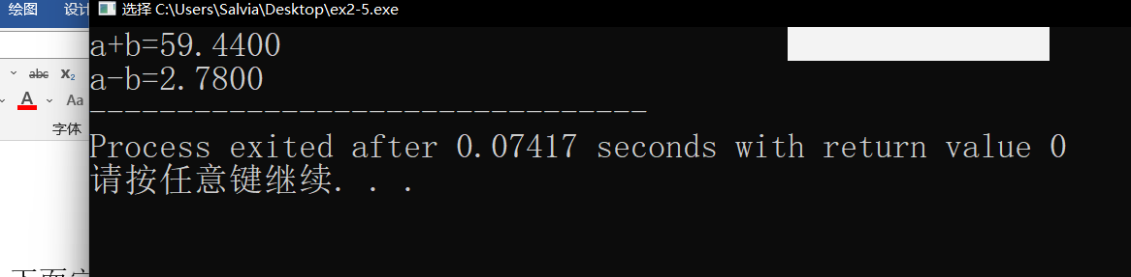
第2问：
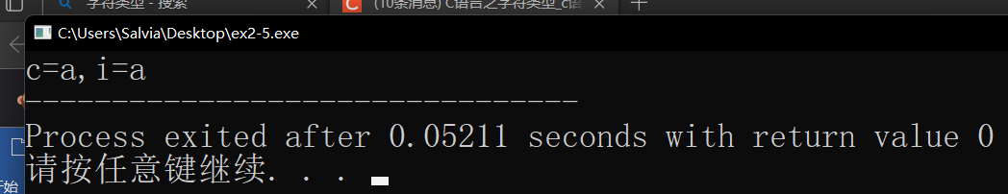

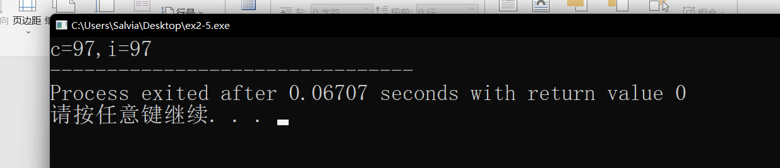

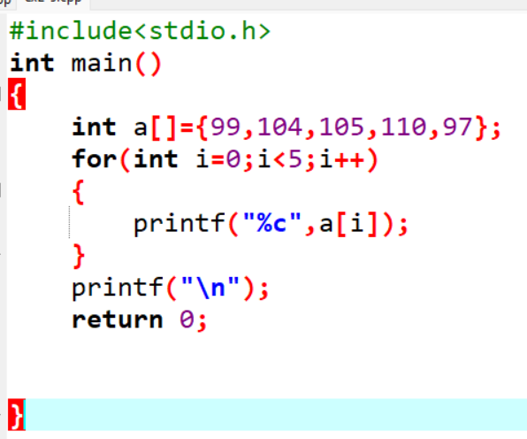
第2问：

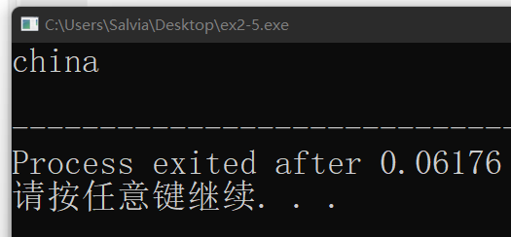

Ex2-6.cpp：分别运行下列2段程序，写出程序（1）和程序（2）在输入输出上的不同点。
（1）
void main()
{
int a；
float b；
scanf(“%d%f”,&a,&b)；
printf(“a=%d,b=%f”,a,b)；
}
（2）
Void main()
{
int a；
float b；
scanf(“a=%d,b=%f”,&a,&b)；
printf(“%d%f”,a,b)；
}
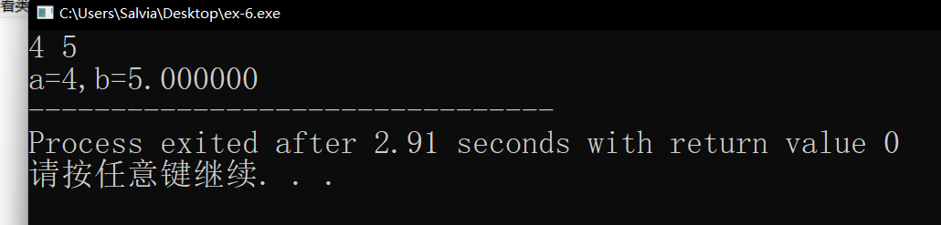

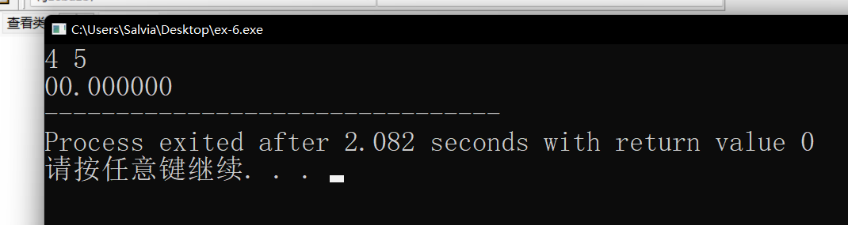
答：程序一和程序2在输入输出上的不同点是：第一个正常输出，第二个输入与输出结果不符。
首先有int 类型，voin main()是错的，应该改为int main(void)。其次分号不能用中文符号应改为”;”。用scanf 读取数据时，输入的格式必须和scanf 的格式控制字符串对应，不能输入其他的运算符，例如等号。否则输出的结果为零。

Ex2-7.cpp：char a,b,c；
scanf(“%c%c%c”,&a,&b,&c)；
printf(“%c%c%c”,a,b,c)；
假设输入 w空格o空格w ,请问最后在屏幕上输出的结果是什么？为什么会这样？
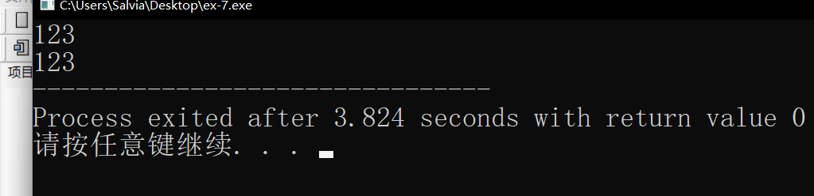
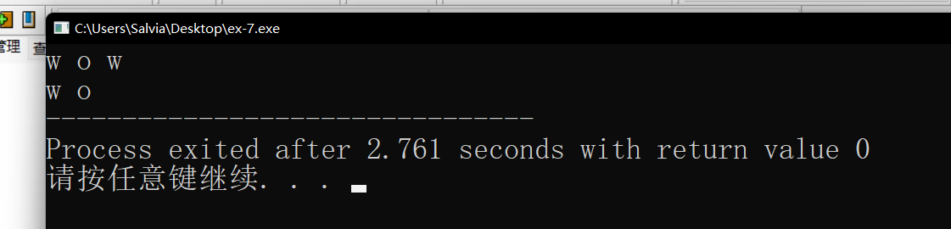

答：

答：因为通过scanf输入三个变量时”%c%c%c”之间并没有空格且仅占三个位置。如果输出时输入空格，会超过三个占位符所占的位置从而无法输出。

Ex2-8.cpp：从键盘输入一个小写字母，转换为大写字母后输出。
要求有文字说明：
Please enter the character：
The Change Result is：

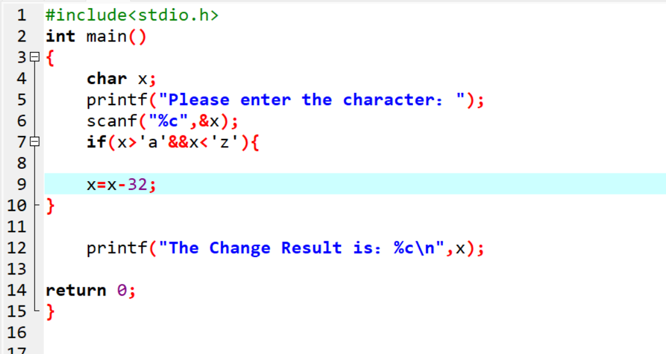
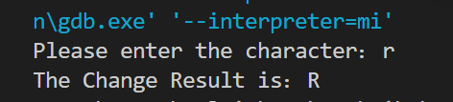

提高题：从键盘输入一个字符，如果是大写字母，转换为小写，如果是小写字母，转换为大写，其他字符不做变换，输出转换结果。Ex2-9.cpp
